**Huvle SDK Install Guide(Unity 2019.3.5f1)**

**HuvleSDK aar 다운로드**

http://sdk.huvle.com:8080/repository/internal/com/byappsoft/sap/HuvleSDK/4.1.1/HuvleSDK-4.1.1.aar

1. **Hierarchy 에 HuvleSdkObject 생성**
   1. Hierarchy 패널의 [+] 클릭
   2. [Create Empty] 클릭
   3. 생성된 Object 이름을 HuvleSdkObject로 변경(이름은 아무것이나 상관없음)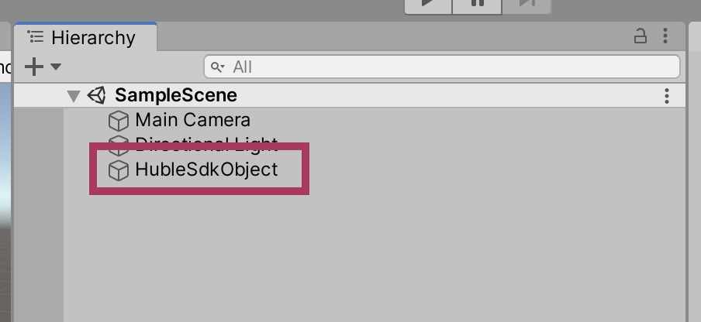

1. **Project 에 Huvle SDK 등록**
   1. Project 패널의 Assets 항목 아래에 없을 경우 Plugins/Android 폴더 생성(이름 정확히, 대소문자 구분)
   2. 위에서 다운로드한 파일을 Assets/Plugins/Android 폴더에 드래그 & 드롭 하여 등록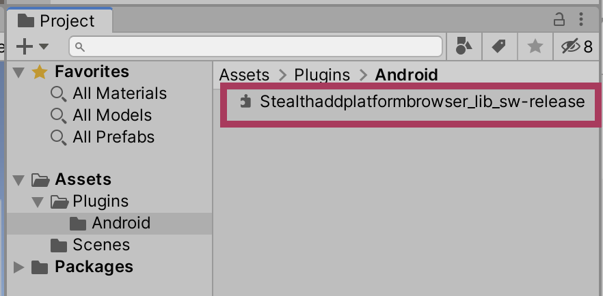 (위에서 다운로드 받은HuvleSDK-4.1.1.aar)
2. **Project 에 Huvle Script 생성**
   1. Project 패널의 [+] 클릭
   2. [C# Script] 클릭
   3. 생성된 Script 이름을 HuvleSdkController로 변경(이름은 아무것이나 상관없음)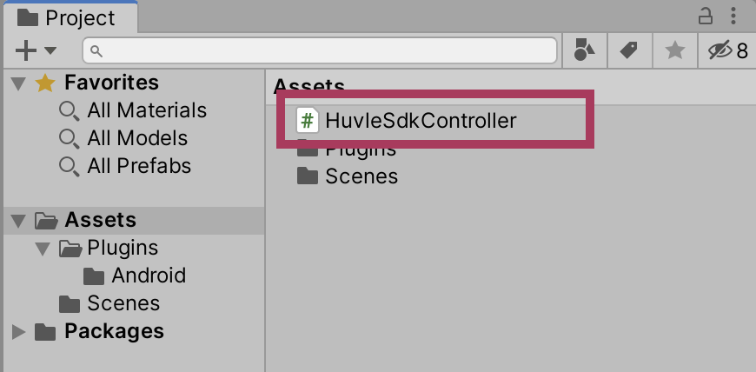
3. **Huvle Script 작성**
   1. 3 에서 생성된 HuvleSdkController.cs 파일을 편집기로 열어 다음과 같이 코딩

using System.Collections;

using System.Collections.Generic;

using UnityEngine;

using System;

public class HuvleSdkController : MonoBehaviour

{

void OnApplicationFocus(bool hasFocus) {

if (hasFocus) {

CallHuvleOnResume();

}

}

private void CallHuvleOnResume() {

try {

AndroidJavaClass unity_player = new AndroidJavaClass("com.unity3d.player.UnityPlayer");

AndroidJavaObject activity = unity_player.GetStatic<AndroidJavaObject>("currentActivity");

AndroidJavaClass share_plugin = new AndroidJavaClass("com.byappsoft.sap.UnityInterface");

activity.Call("runOnUiThread", new AndroidJavaRunnable(() => {

share_plugin.CallStatic("onResume", activity);

}));

} catch (Exception ex) {

Debug.Log("CallHuvleOnResume error:" + ex.Message);

}

}

}

1. **Huvle Script와 Huvle Object 연결**
   1. 4에서 만든 Huvle Script 를 드래그 하여 1에서 만든 Huvle Object 에 드롭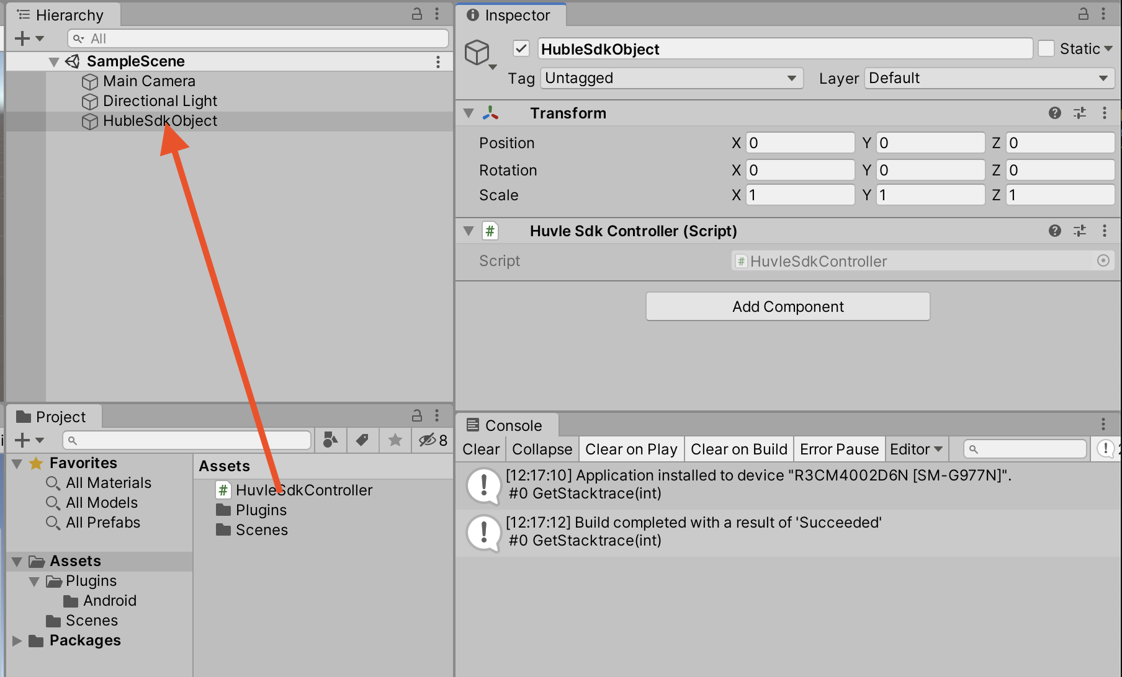
2. **Unity Gradle Template 생성**
   1. [파일]->[Build Settings]->[Player Settings…] 메뉴 클릭
   2. [Player] 항목에서 [Publishing Settings] 항목 펼침
   3. [Build] 카테고리의 [Custom Gradle Template] 항목 체크
   4. [Other settings] **Minimum API Level 4.4**, **Target API Level android9(API Level28)** 선택

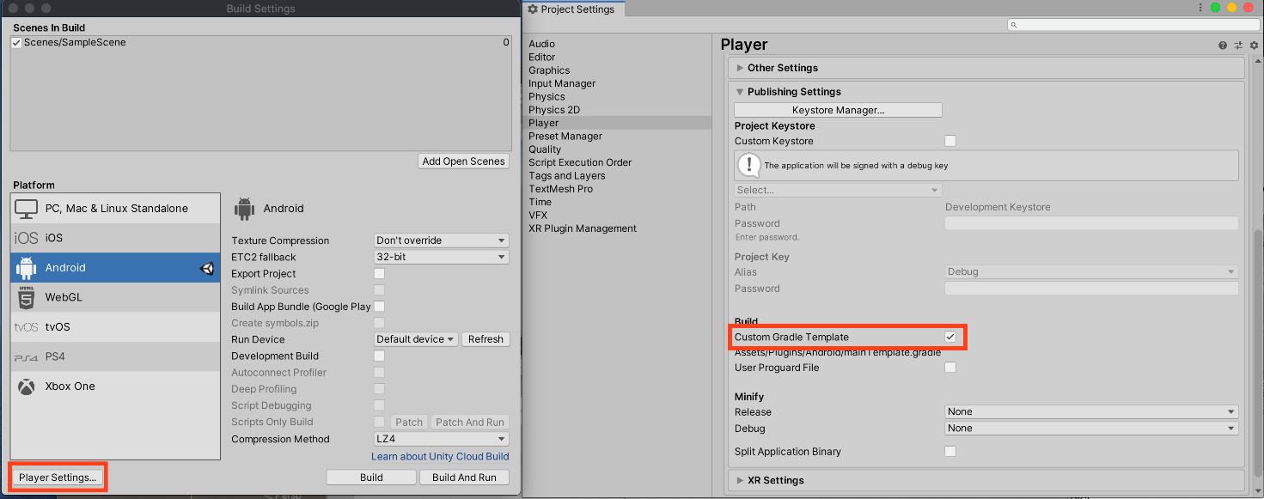

1. **Unity Gradle Template 수정**
   1. 6번을 하면 Project 패널의 Assets/Plugins/Android 폴더속에 mainTemplate 파일이 생성됨
   2. mainTemplate 파일을 편집기로 열어 dependencies에 다음과 같이 추가함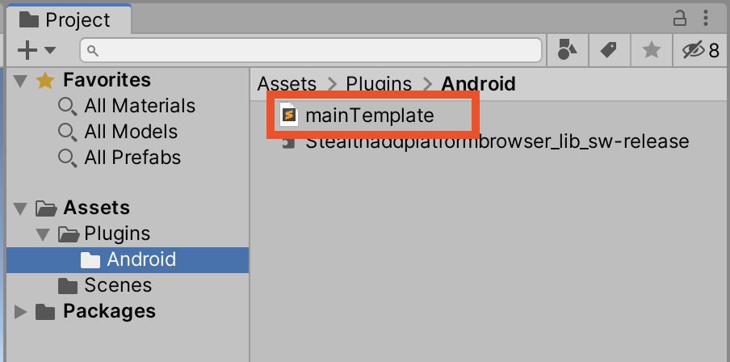(appcompat, support-v4, play-services-ads)

apply plugin: 'com.android.library'

**APPLY_PLUGINS**

dependencies {

implementation fileTree(dir: 'libs', include: ['*.jar'])

implementation 'com.android.support:appcompat-v7:28.0.0'

implementation 'com.android.support:support-v4:28.0.0'

implementation 'com.google.android.gms:play-services-ads:17.2.1'

**DEPS**}

android {

compileSdkVersion **APIVERSION**

buildToolsVersion '**BUILDTOOLS**'

compileOptions {

sourceCompatibility JavaVersion.VERSION_1_8

targetCompatibility JavaVersion.VERSION_1_8

}

defaultConfig {

minSdkVersion **MINSDKVERSION**

targetSdkVersion **TARGETSDKVERSION**

ndk {

abiFilters **ABIFILTERS**

}

versionCode **VERSIONCODE**

versionName '**VERSIONNAME**'

consumerProguardFiles 'proguard-unity.txt'**USER_PROGUARD**

}

lintOptions {

abortOnError false

}

aaptOptions {

ignoreAssetsPattern = "!.svn:!.git:!.ds_store:!*.scc:.*:!CVS:!thumbs.db:!picasa.ini:!*~"

}**PACKAGING_OPTIONS**

}**REPOSITORIES****SOURCE_BUILD_SETUP**

**EXTERNAL_SOURCES**

1. **안내**

* 유니티에서 HuvleSDK연동 후 귀사의 앱을 실행했다가 종료(뒤로 가기 또는 최근 실행 앱 정리 시)하면 노티바가 재 시작됩니다. 참고 부탁드립니다.
* Unity 2019.3.5f1 버전을 이용한 연동 방식이며, 이하 버전은 연동방식이 다를 수 있습니다. 귀사에서 연동 후 문제가 있으시면 연락바랍니다.